QSR量子波動速讀級數
左腦眼睛視力！
閱讀360字/分
速讀1000字/分
影像速讀10000字/分
右腦腦內視力直接感應量子波圖文
量子波動速讀1000000字/分
波動速讀級數
- 黃卡3D眼肌MANDALA訓練產生顏色光音形意及圖像
2) 5分鐘中文波動速讀約200頁書
3) 10分鐘跨國界語言波動速讀
4) 15分鐘無字天書波動速讀
5) 5分鐘波動定格照相記憶

- 產生顏色及圖像
相轉象培訓
1.原埋
在黃卡訓練已經進階至第三階段和第四階段時，可以進行相轉象超常記憶培訓。
在第三階段，可以改變各種影像為色象，以及顏色和形狀；在第四階段，能夠將色象變成靈活的個人記憶圖像存儲。
在深入階段中，身體內將能夠自由改變最初出現的影像的顏色和形狀„藍色變黃色，形狀也可以從圓形變成方形、星形等，可以隨心所欲。此時黃卡陽土的承載妙用，“用中”、“得一”的功用就已經初 步形成，應當繼續堅持深化練習，繼續堅持自我訓練和培訓。
嚴格地循序漸進地進人新的階段，將能夠自發地看到想像（也即是說意識去攝取過來的）的色象圖像。閉上眼睛發動意識，就能夠看到各種各樣的圖像。
在這一階段中，如果想讓自己的形象也出現在圖像當中的，就真的能夠讓自己出現在其中，類似做夢的情況。做夢是虛的，但是如果我們能夠完成夢境的真實再現，那的確是一個超越。有的人做夢時，夢裡面還套著一個夢,其至套三個夢，自己都成為裡面的始作俑者。在色象訓練當中也有類似的過程，但是品質是完全不同的。
放鬆，集中意識投人到目標想像的圖像之中，就會出現影像。開始想像只需要5秒鐘時問，甚至3秒鐘的時間，就可自由地進人了。
2.方法
第一步，全面正確地【三調】，放鬆肌肉，排除雜念，手持橘子先進行整體觀察外部，想像自己鑽進了(Flying In) 橘子裡，想像一下，裡面是什麼樣子？你感覺到什麼？裡面的顏色和外邊的顏色一樣嗎？確定方位，觀想每一片裡有幾粒籽實然後再假想自己嘗了這個橘子記住它的氣味。
第二步，想像自己走出了橘子恢復了原樣，
記住剛才在橘子裡面所看到的、嘗到的和感覺到的一切，然後做五遍深呼吸，慢慢數五下，睜開眼睛，你會感覺到頭腦清爽，心情放鬆。
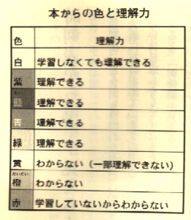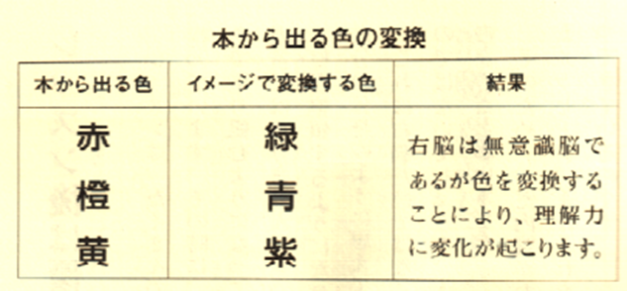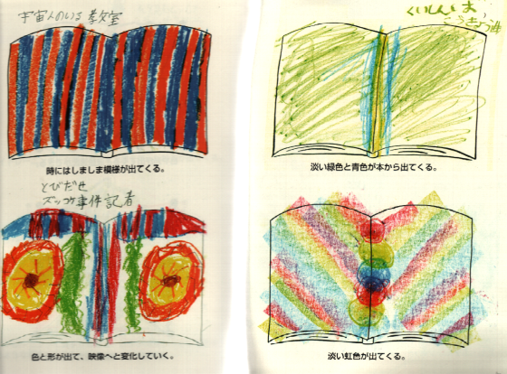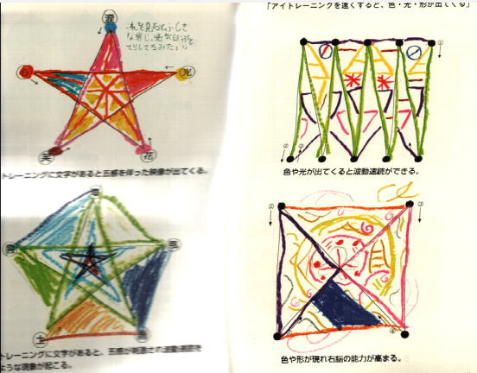
- 中文波動速讀
這是一種革命性的閱讀方式。波動速讀法的英文是：Quantum Speed Reading簡稱QSR，並非普通的速讀法，在波動速讀過程中讀者只需以高速翻動書本（類似於洗撲克牌的速度）甚至不需翻開書本閱讀就能理解書中內容。
透過波動速讀法訓練，孩子們逐漸能以感應的方式來吸收書本的內容。真正的光波速讀法，甚至不需要使用眼睛來參與，直接以心靈感應的方式來高速吸收資訊。
此技巧在日本經過40年右腦研究並於400多間七田式教室廣泛授及應用。它以迅速啟動右腦為目的，通過想像訓練，視覺訓練、高速度視讀訓練等，全面提升資訊轉換成圖像的能力，讓您數十倍地提高閱讀速讀與品質！
通過學習及訓練，孩子可以在幾十秒甚至一兩分鐘讀完一本書，並且複述書本的大概內容，隨著訓練的時間越長，複述內容會越來越詳細。
- 跨國界語言波動速讀
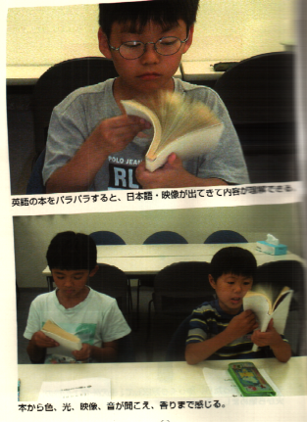
無國界語言波動速讀課程是在中文波動速讀的基礎上，通過腦波音訊的刺激，開發大腦語言部位刺激，配合相關訓練，孩子們逐漸能以感應的方式來吸收書本的內容，可以掌握不可思議的跨國際語言閱讀能力，即對於非母語文字也能感應其表示之意義。因此通過跨國界語言波動速讀課程的學生可以讀懂英語，法語，西班牙語，德語等國家語言的書籍。
- 無字天書波動速讀
經過2天的訓練，孩子可以做到無字天書波動速讀，只需要在空白筆記本上貼上一本書的名字，孩子就可以在空白的筆記本上讀懂所貼名字的這本書。讓孩子以後可以輕鬆通過各種途徑獲取大量的資訊。
檢測波動速讀真偽的方法是：直接拿一本英文書，法語，西班牙語等書籍，給小朋友看，問問他那本書是什麼意思，如果是快速閱讀的話，那麼他將無法讀懂。所以不要被其他機構拿掛著“波動速讀”的名字其實在教授“快速閱讀”被忽悠，宣稱什麼“一目十行”的其實就是快速閱讀。萬事萬物都是以波動的形式存在的。量子力學中提及這個世界上所有物體構成的要素，是肉眼看不見極細微的粒子，它同時發出振動；換言之，宇宙間每種物質都會發出波動，而右腦具有將波動作為訊息接受並轉化為形象認知的能力。通過無字天書波動速讀課程訓練的，學生可以做到拿一本空白的筆記本，貼上書名，翻動這本空白的筆記本，就可以讀懂那本書的內容。訓練的時間越長，能力越強。最高境界可以訓練到上網上書城，如：當當網，亞馬遜等，找到自己喜歡的書，把書的名字寫下來紙條貼在無字的本子上也可以讀懂，直接就可以抓取這本書的資訊了。
- 波動定格照相記憶
波動定格課程是通過腦波音訊刺激大腦，開發大腦過目不忘的腦潛能區域。學生經過學習，可以做到你指定一頁書，他把書翻幾下，就可以把那一頁書一字不漏複述出來，做到一字不漏，過目不忘！
QSR量子波動速讀訓練程式QSR
